CMS第三次设计报告

1. **小组成员**

前端：吴梦凝19301050

后端：吴梦凝19301050

设计：任城仪19301045

1. **概要设计**

本系统基于第二次作业进行迭代，在原有的基础上将spingboot项目拆分成基于spring cloud的微服务架构项目。

本系统采用springboot+Mybatis+Spring cloud+openFeign+Eureka+Hystrix的方式进行实现。

|  |  |
| --- | --- |
| Spring boot | 用于实现后端数据处理和业务逻辑的功能； |
| Mybatis | 用于封装数据库，并实现springboot中的DAO层； |
| Spring cloud | 用于实现微服务架构； |
| OpenFeign | 用于实现微服务器之间的交流 |
| Restful api | 用于规范化微服务器的接口 |
| Eureka | 作为微服务发现框架 |
| Hystrix | 用于实现断路器模式和超时机制 |

1. **详细设计**
   1. **系统功能**

本新闻内容管理系统具有以下功能：

|  |  |
| --- | --- |
| 编号 | 功能描述 |
| 1 | 用户登录注册 |
| 2 | 用户阅览新闻 |
| 3 | 用户搜索新闻 |
| 4 | 用户添加评论信息 |
| 5 | 用户删除评论信息 |
| 6 | 编辑添加新闻 |
| 7 | 编辑提交发布申请 |
| 8 | 编辑管理自己发布的新闻 |
| 9 | 高级编辑审核新闻发布申请 |
| 10 | 高级编辑管理审核列表 |
| 11 | 管理员用户查看用户列表 |
| 12 | 管理员用户查看分类列表 |
| 13 | 管理员用户删除用户账号 |
| 14 | 管理员用户修改分类 |
| 15 | 管理员用户删除分类 |
| 16 | 管理员用户修改用户发言权限 |

具体用例图如下：

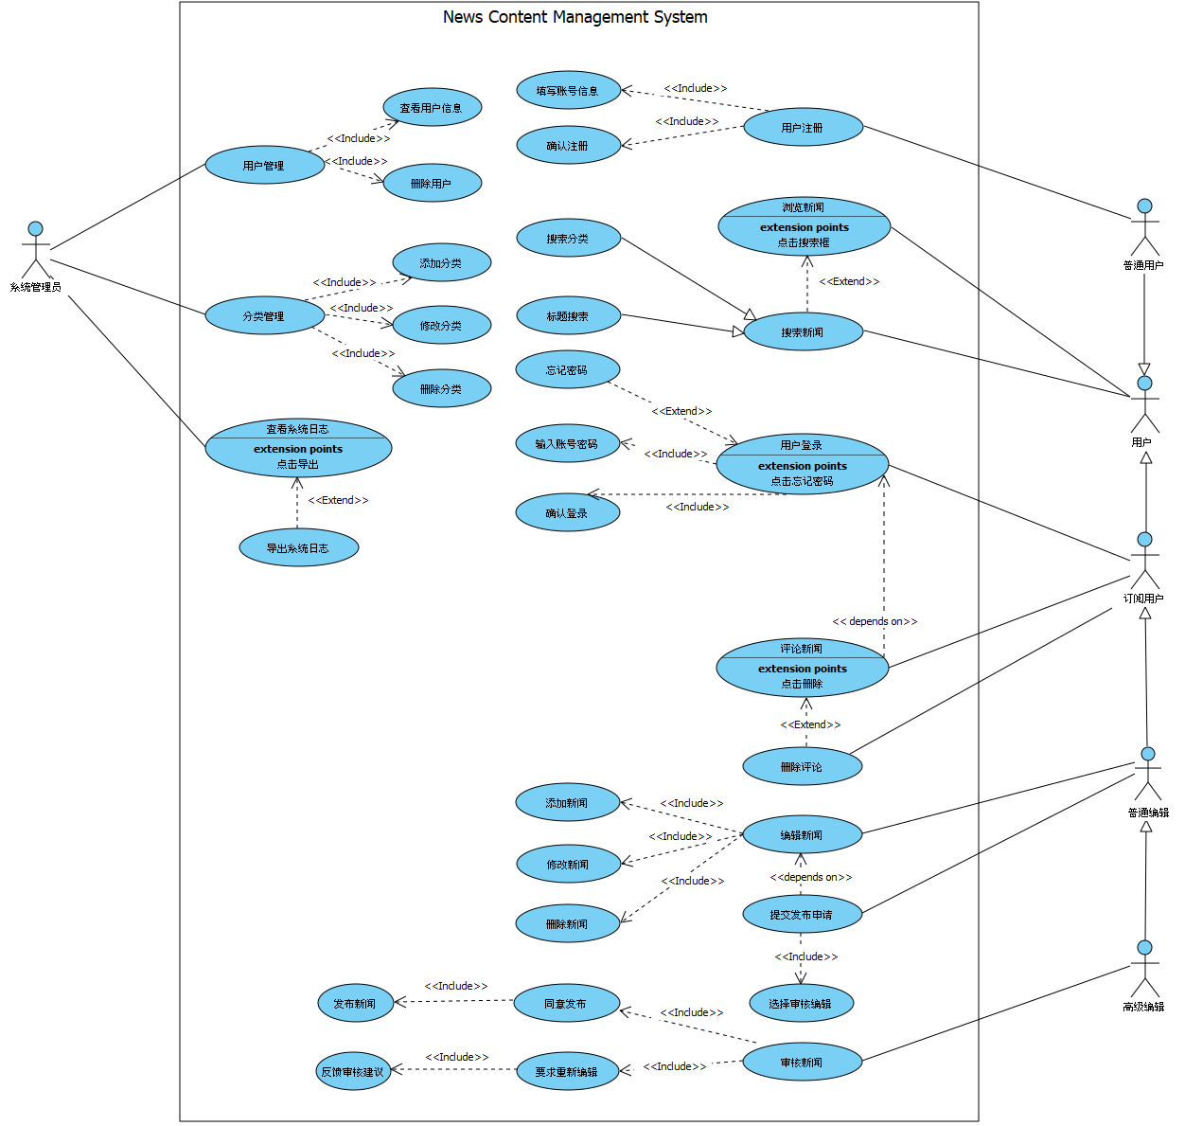

* 1. **数据库设计**

本系统主要包括用户，新闻，审核申请，权限和评论这几个实体，ER图如下：

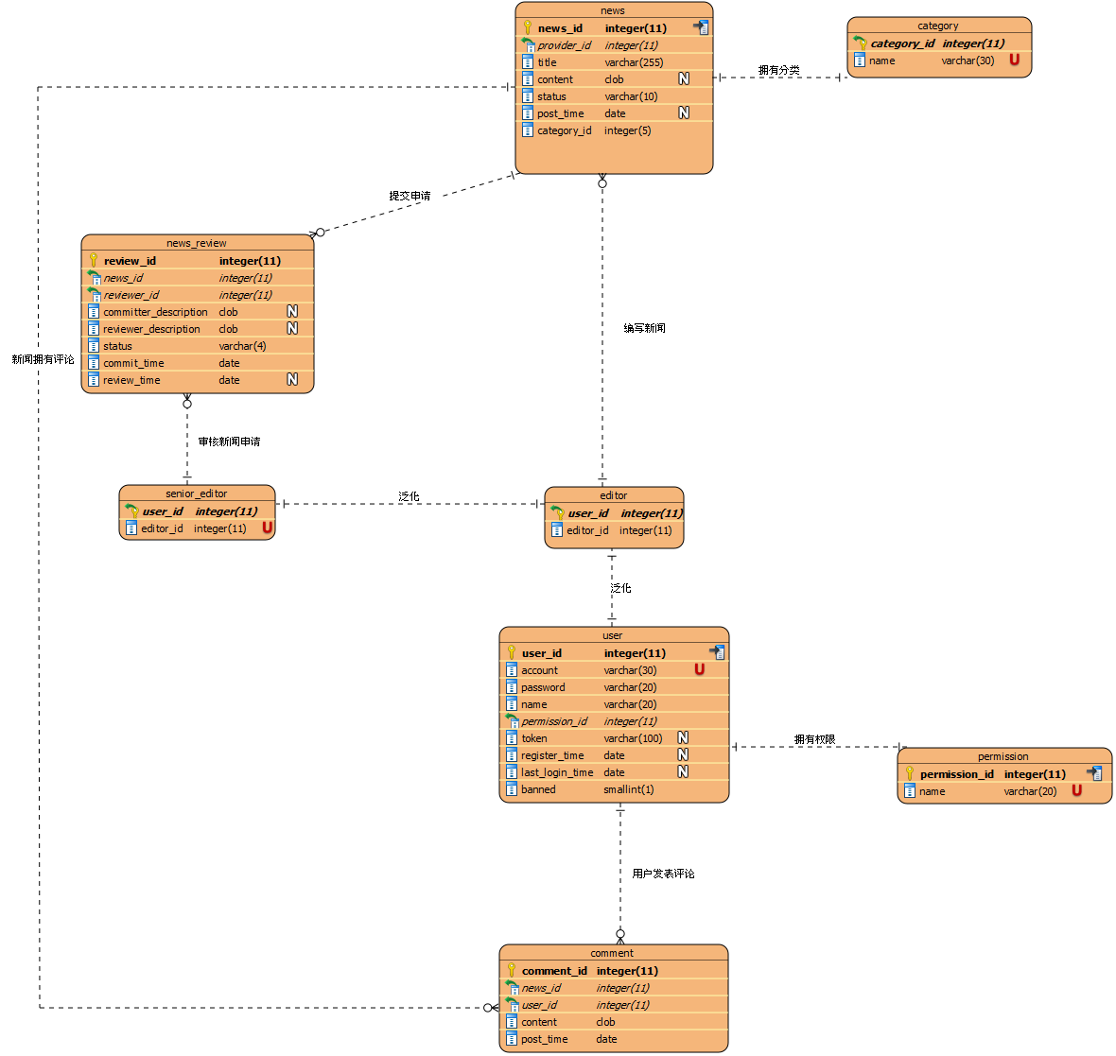

* 1. **Spring cloud微服务架构**

本系统采用spring cloud微服务架构，通过第二次作业的spring bootMVC架构分解得到最终的微服务架构应用。我根据系统中每个子系统的作用和对应的实体关系对原应用进行了分类，最后得到5个微服务器。此外，我将所有的实体类和错误处理，restful api统一接口实体等相关内容，添加至commons模块。Config-server是spring cloud相关的配置模块，eureka-server是微服务发现服务器，gateway-server是网关模块。

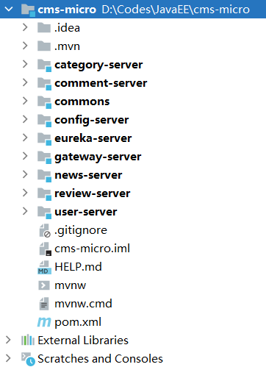

* 1. **Gateway网关跳转**

本系统采用spring cloud自带的gateway网关进行实现。所有微服务器将在gateway-server配置对应的id，uir和path。当聚合断言结果为真时，将转发至该路由（微服务）。下图显示成功转发的接口调用：

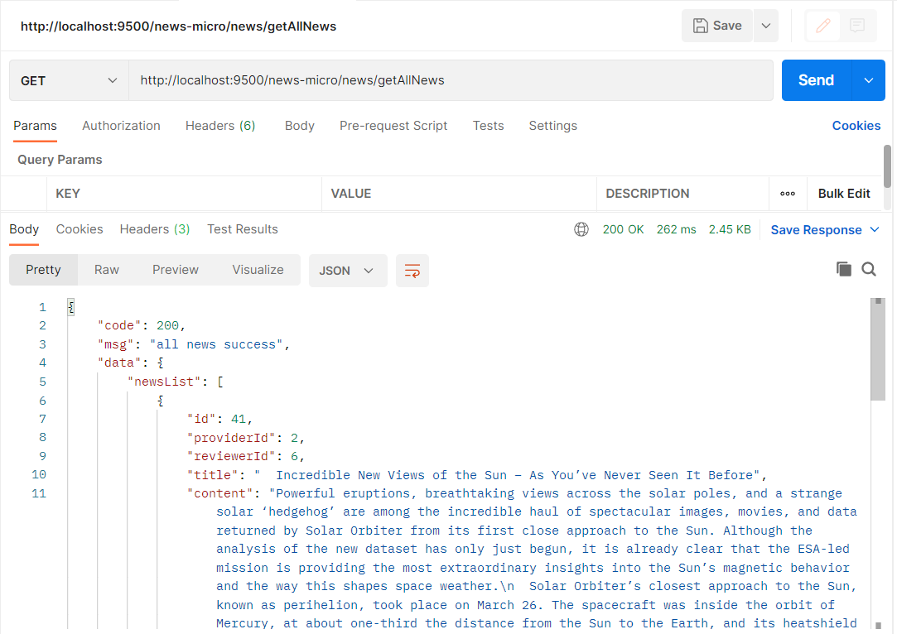

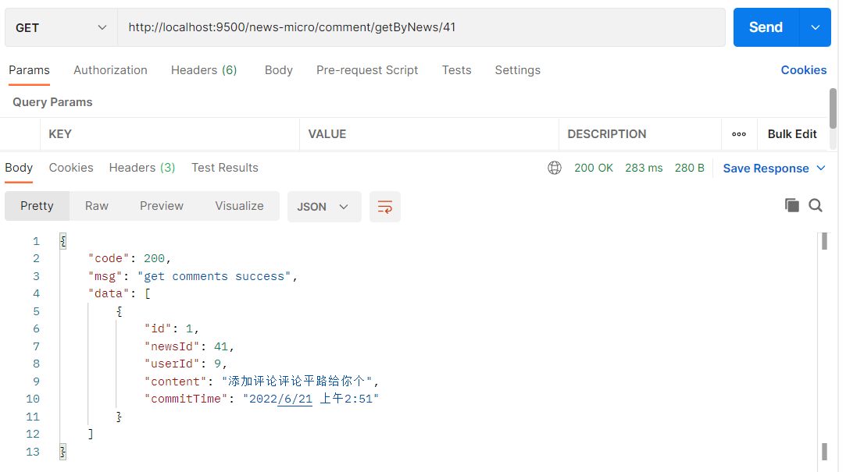

Gateway部分配置如下：

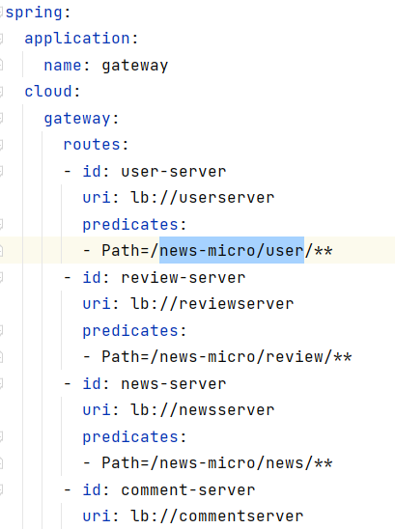

* 1. **Eureka发现微服务器**

本系统使用Euraka作为服务发现框架，并注册了Eureka-server用于发现所有的Euraka-client微服务器。Client会定时向server发送心跳，作为服务器存货得信号。下图中，所有的微服务器均成功注册到Eureka服务器上，且能够被发现。

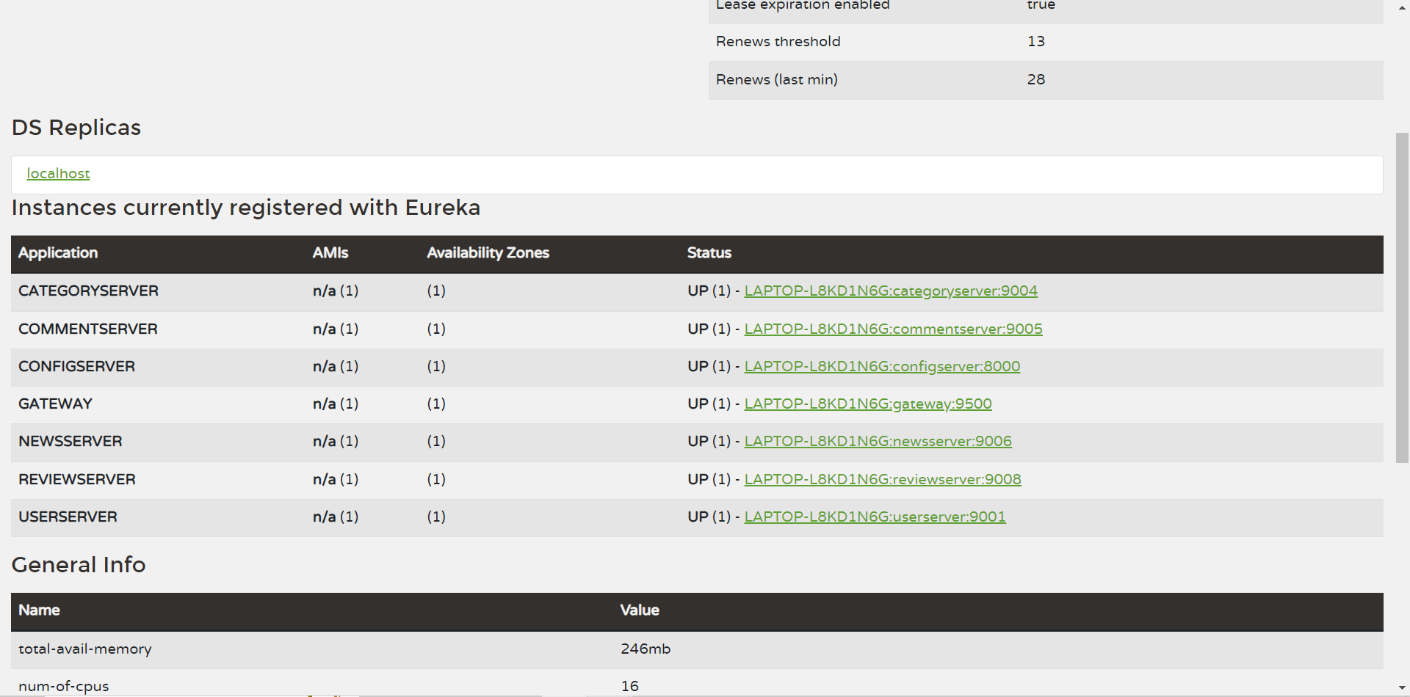

* 1. **OpenFeign微服务器之间调用**

构成本系统的5个子系统之间具有数据交互关系。因此，我采用openfrign为微服务器之间的调用提供高效的rpc调用方式。通过注入enablefeignclients等触发。如下图：

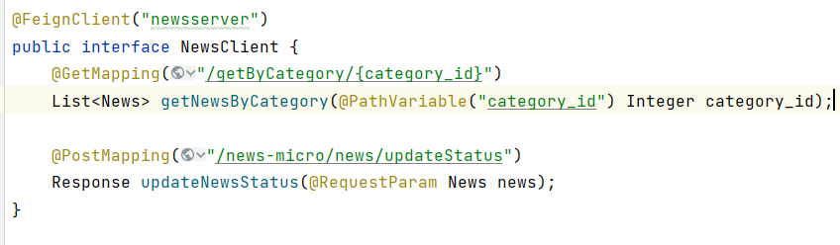

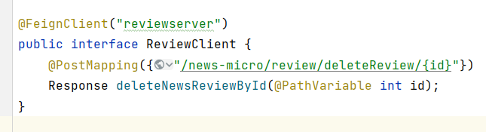

* 1. **Hystrix服务降级与服务熔断**

本系统使用Hystrix实现服务降级与服务熔断。当微服务器之间存在接口调用关系时，当任意传递服务器掉线或产生连接错误，将导致用户请求失败。而大量的请求压力下会因服务堆积出现巨大影响。而Hystrix能够通过停止对应服务的方法进行服务降级和服务熔断。

代码如下：创建错误返回方法onError

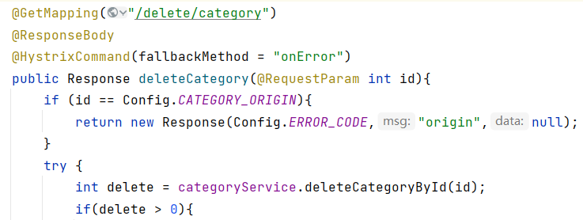



运行如图：当传递服务器comment-server停机时，返回如下错误信息。

